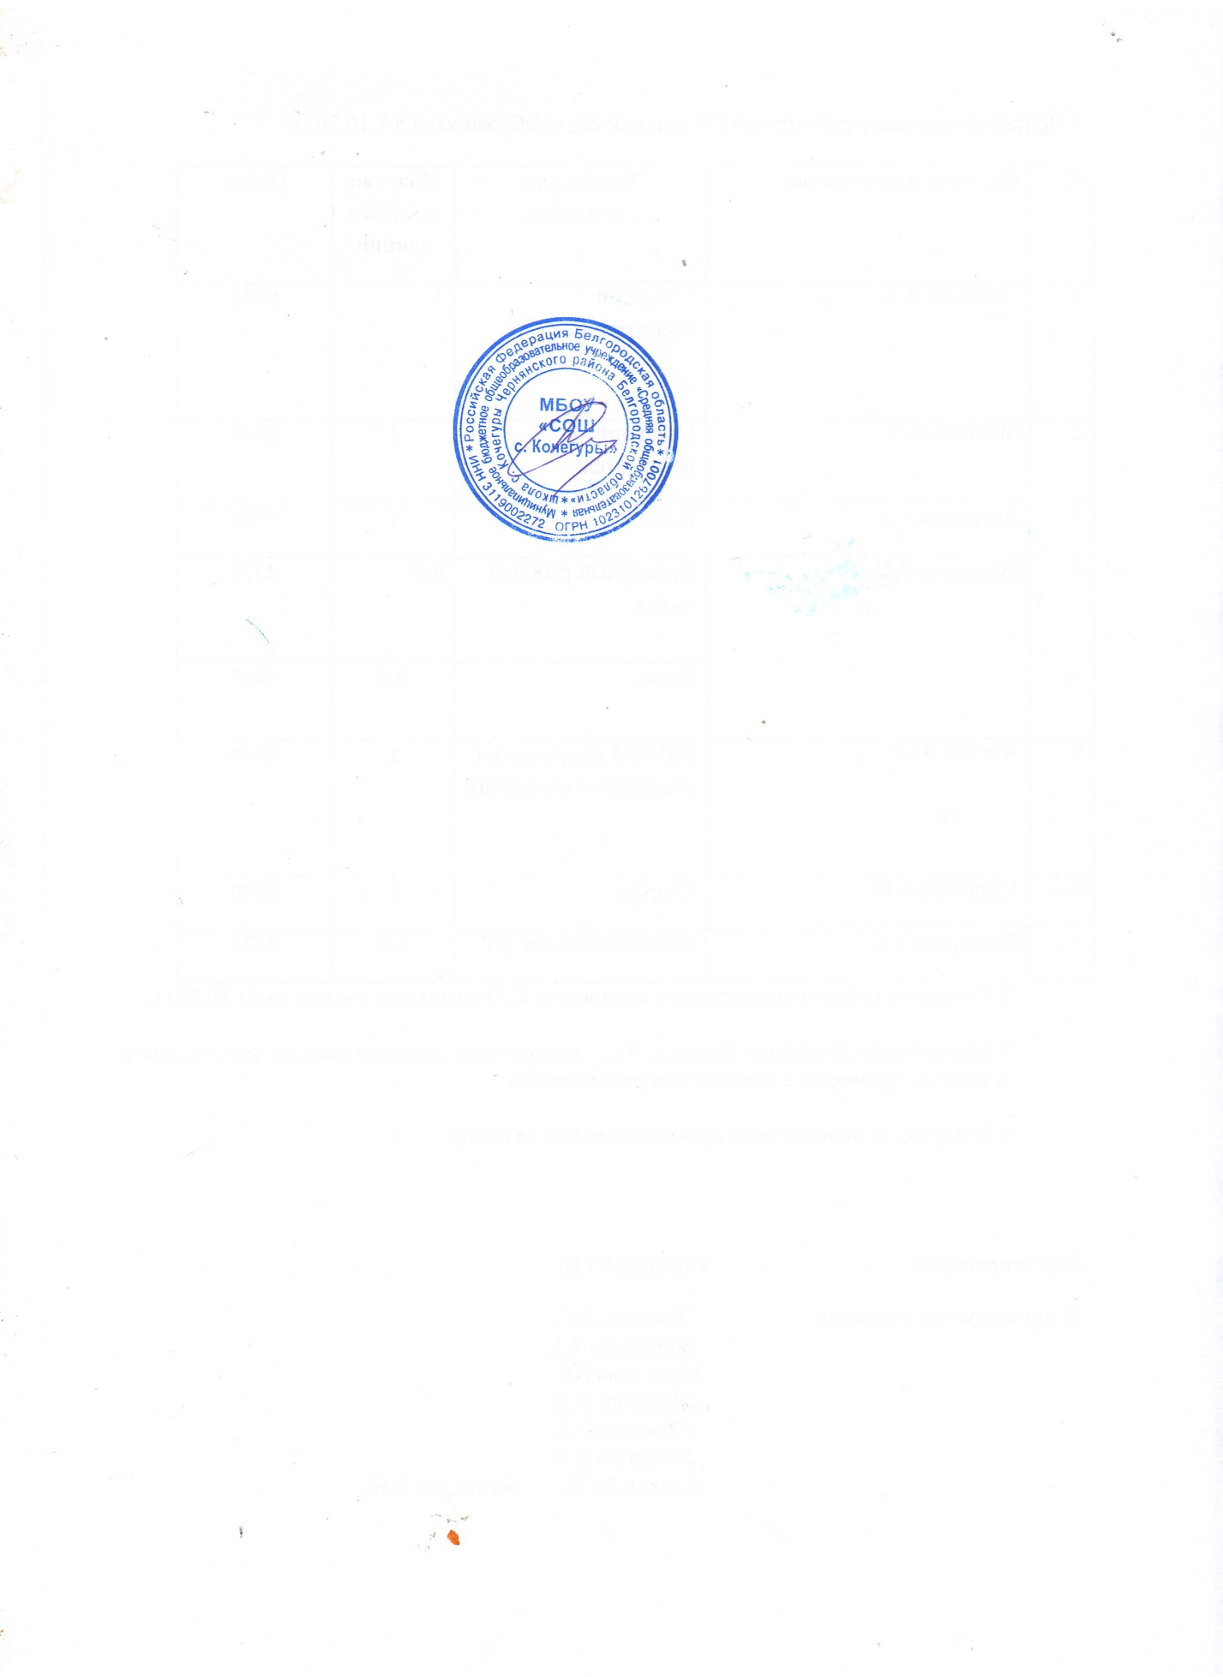

**Директор школы**

**_________Сорокин Ю.Н.**

Приложение 1 к приказу

от 02.09.2024 г. №_165__

**Режим работы школьного пищеблока:**

|  |  |  |  |
| --- | --- | --- | --- |
| Время | Завтрак | Обед | Ф.И.О. работника в присутствии которого производится |
| 8.15 - 8.30 | За­кладка продукции на завтрак |  | Осмалова Л.Ф. член бракеражной комиссии |
| 8.30 -9.45 | Приготовление завтрака |  |  |
| 09.55- 10.00 | Выдача готовой продукции |  |  |
| 10.00-10.15 | Завтрак |  |  |
| 10.15-10.25 | Уборка помещения, мытьё посуды |  |  |
| 10.25-10.35 |  | За­кладка продукции на обед | Агафонова А.А., член бракеражной комиссии |
| 10.35-12.30 |  | Приготовление обеда |  |
| 12.30 -12.40 |  | Выдача готовой продукции |  |
| 12.35 – 12.55 |  | Обед |  |
| 13.00 – 15.00 |  | Уборка помещения, мытьё посуды |  |